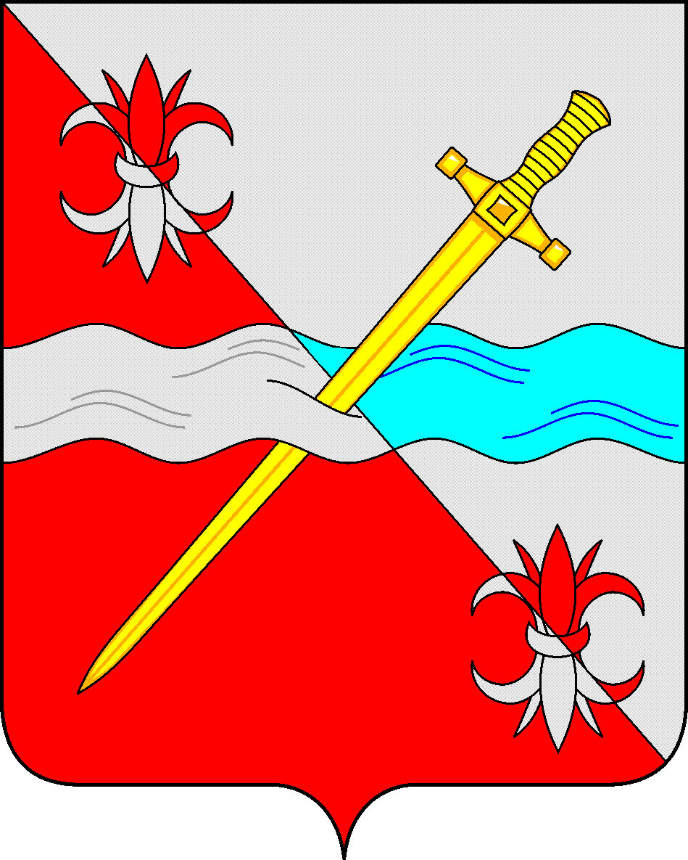

**СОВЕТ**

**депутатов Советского городского округа**

**Ставропольского края**

**РЕШЕНИЕ**

25 августа 2021 г. № 474

г.Зеленокумск

О составе Совета депутатов

Советского городского округа

Ставропольского края

# В соответствии с Федеральным законом от 6 октября 2003г. № 131-ФЗ «Об общих принципах организации местного самоуправления в Российской Федерации», на основании постановления территориальной избирательной комиссии Советского района Ставропольского края от 09 августа 2021 года № 11/50, Совет депутатов Советского городского округа Ставропольского края

РЕШИЛ:

1. Ввести в состав Совета депутатов Советского городского округа Ставропольского края Кучеренко Татьяну Викторовну.

2. Настоящее решение вступает в силу со дня принятия.

Председатель Совета депутатов

Советского городского округа

Ставропольского края В.П. Немов